Лэпбук
«Война. Победа. Память»

Составил: Шарашенидзе Светлана Дурмишхановна,
учитель русского языка и литературы
МКОУ «ОШ № 5» г. Глазова,

Глазов, 2020 г.

Паспорт лэпбука «Война. Победа. Память»
Цель: Воспитание патриотических чувств у обучающихся.
Задачи:
Образовательные:
• расширять представления, знания обучающихся о Великой Отечественной войне, празднике Победы;
• расширять кругозор и способность сопереживать другим людям;
• побуждать уважительно относиться к подвигу наших солдат.
Развивающие:
• развивать у обучающихся воображение, наблюдательность, любознательность, стремление узнать больше нового, полезного, интересного;
• развитие памяти, внимания, речи, мышления.
Воспитательные:
• воспитывать чувство патриотизма, любви к своей Родине, уважения к ветеранам ВОв, желание заботиться о них;
• воспитание толерантности.
Почему мы выбрали форму - лэпбук?
Лепбук – новая форма организации образовательной деятельности для развития познавательной активности обучающихся и развития самостоятельности.
1. Он помогает обучающимся по своему желанию организовать информацию по изучаемой теме и лучше понять и запомнить материал.
2. Это отличный способ для повторения пройденного. В любое удобное время обучающийся просто открывает лэпбук и с желанием повторяет пройденное, рассматривая сделанную своими же руками интерактивную папку.
3. Обучающиеся учатся самостоятельно собирать и систематизировать информацию.
4. Лэпбук хорошо подходит для занятий в группах. Можно выбрать задания под силу каждому обучающемуся.
5. Создание лэпбука - это просто интересно!

Актуальность методического пособия: тема Великой Отечественной войны чрезвычайно актуальна в современном обществе, способствует объединению, сплочению нашего народа. День Победы близок и понятен детям школьного возраста.
В лэпбуке собраны материалы о ВОВ для развивающих занятий с обучающимися.

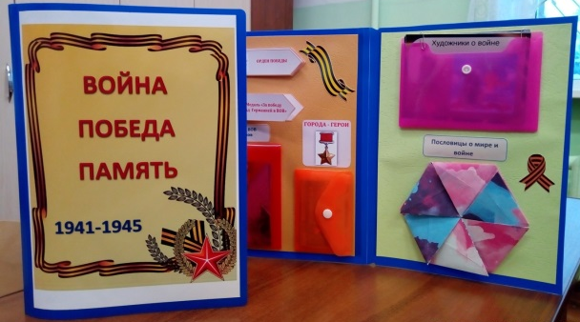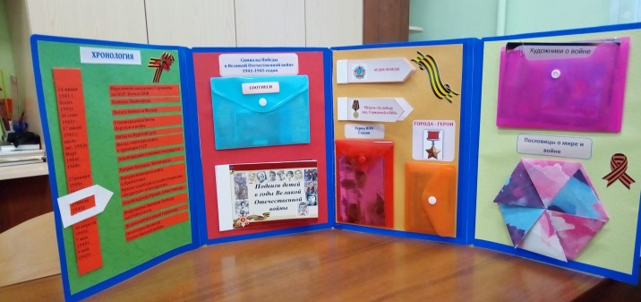

Содержание папки - лэпбука: различные развивающие задания и познавательная информация:
- Хронологическая линейка
В "Хронологическую линейку" включены основные даты Великой Отечественной войны. Можно перемещать бегунок на линеечке с датами и узнавать, что происходило в то или иное время.
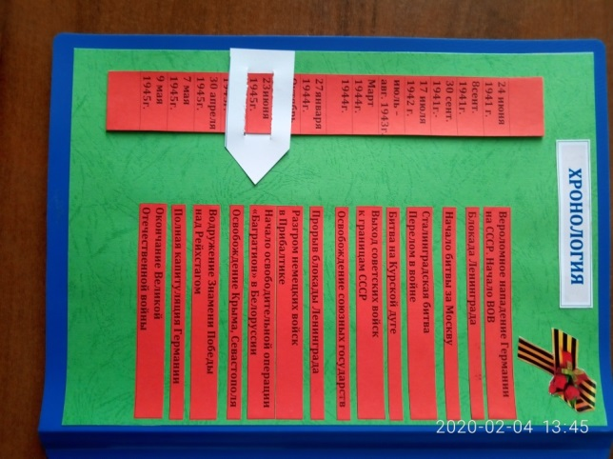
- Кармашек «Военные символы»

В кармашке "Военные символы" помещены карточки с эмблемами, которые могут встретиться обучающимся при просмотре фильмов о войне и прочтении книг о ней. Как советские, так и фашистские.
Это задание интерактивное - для каждой карточки с текстом надо подобрать карточку с символом.
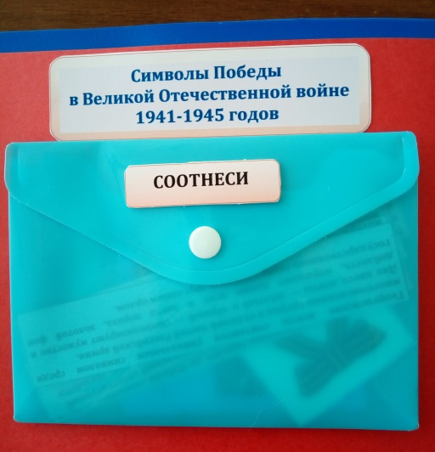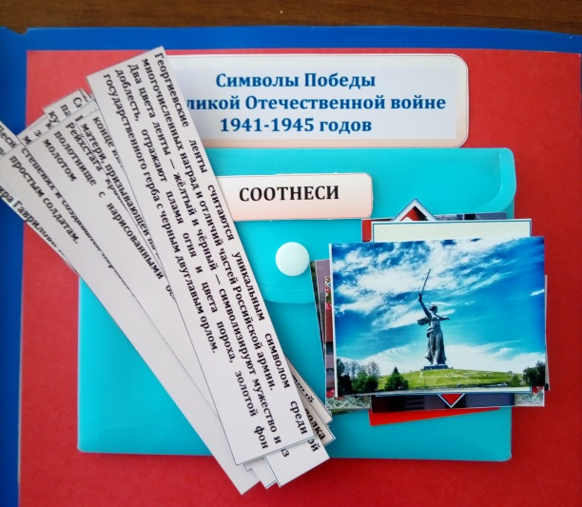

3.Мини-книжка «Подвиги детей в годы ВОВ»
В Великую Отечественную войну многие дети стремились защитить свою страну от нацистов. Мини-книжка расскажет о подвигах самых знаменитых юных воинов.
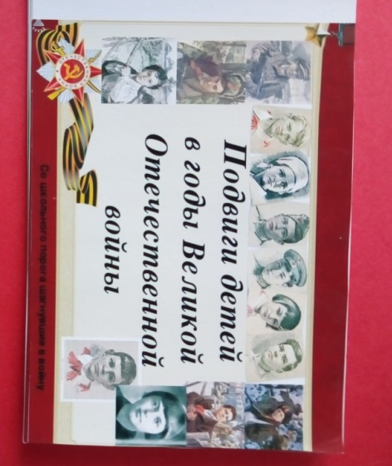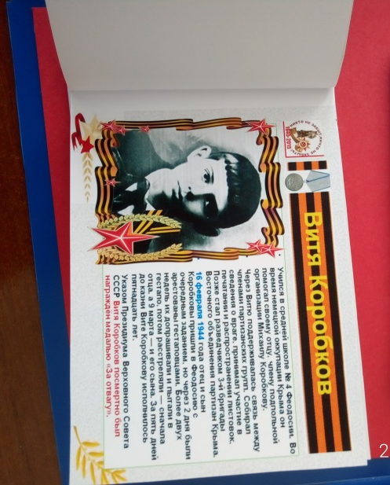

- Ордена и медали
На откидных листочках представлена информация о самых известных наградах, присуждаемых во время Отечественной войны.
Мы изучали разные степени наград, краткую информацию о каждой и их внешний вид.
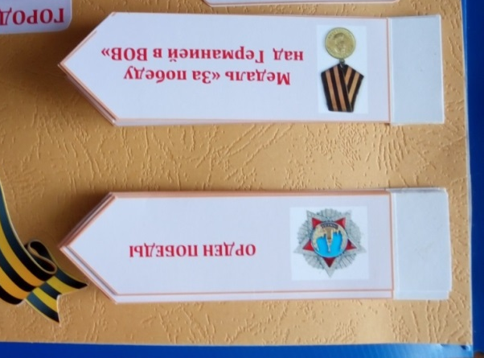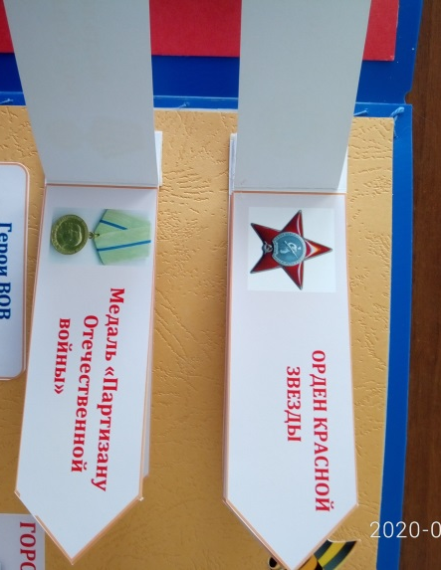
- Кармашек с фотографиями «Герои ВОВ города Глазова»
В городе Глазове находится Аллея Героев Советского Союза. Обучающиеся узнали их имена и фамилии. Познакомились с боевым путём каждого из них.
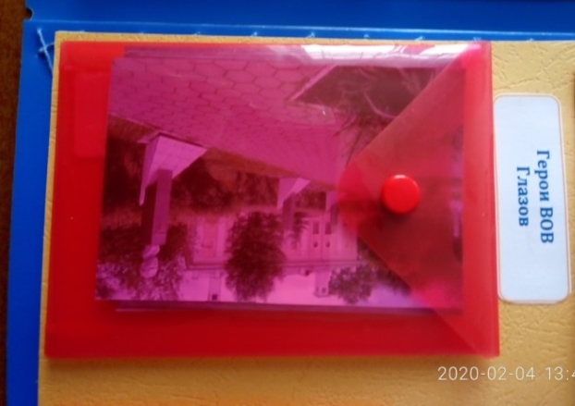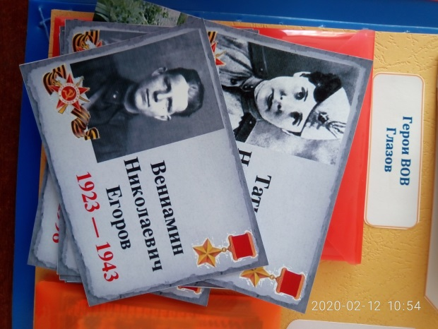

6. Фотографии «Города-герои»
Фотографии городов-героев, на обратной стороне - описание сражений.
Повод поговорить о том, какие героические сражения шли за эти города, посмотреть дополнительную информацию, почитать об этом книги и рассказы, побывать в музеях .

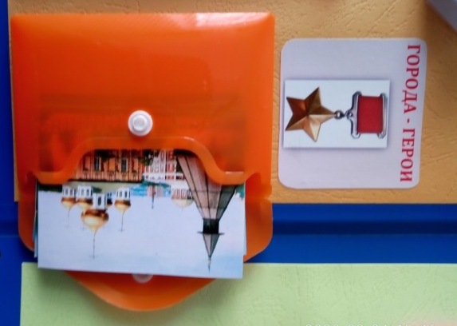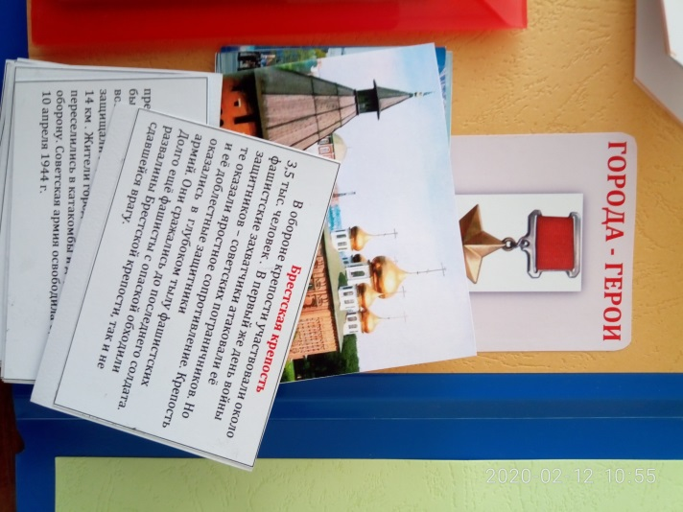
- Кармашек «Художники о войне».
Тема отечественной войны 1941 – 1945 годов находит отражение во всех сферах изобразительного искусства.
Художник и война. Сочетание этих слов вызывает в памяти картины, написанные мастерами батальной живописи. Многие из созданных в годы войны произведений вошли в золотой фонд не только отечественного, но и мирового искусства.

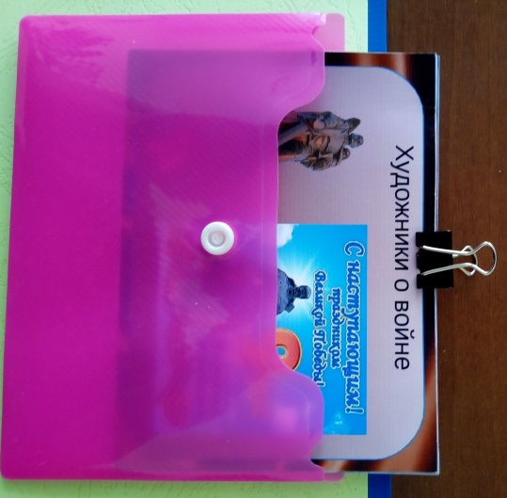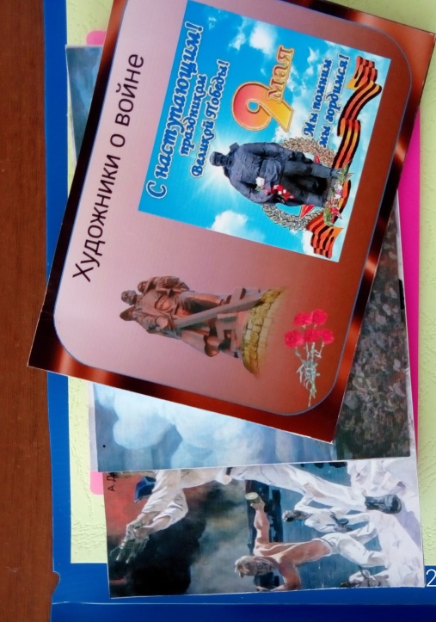

8.Конверт оригами "Пословицы о мире и войне"
Данный раздел лэпбука знакомит обучающихся с пословицами о мире и войне. В пословицах собраны все переживания из-за войн и конфликтов. Такие пословицы учат не только общему понятию мира, но и напоминают о том, что жить в ладу с окружающими, в любви и согласии, куда приятнее, чем враждовать.

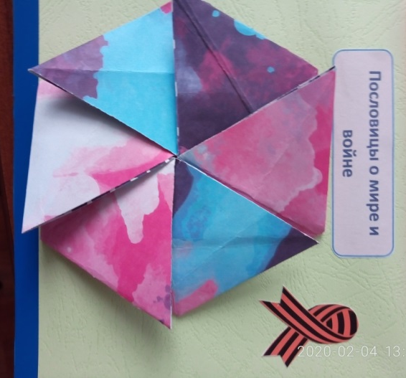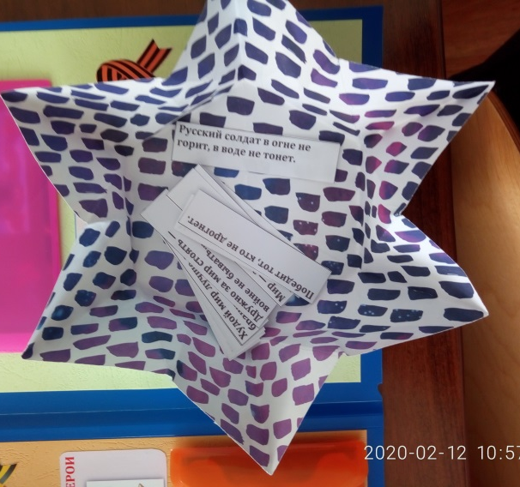
- Кармашек с изображениями военной формы ВОВ
Данный раздел познакомит обучающихся с военной формой солдат Великой Отечественной Войны.

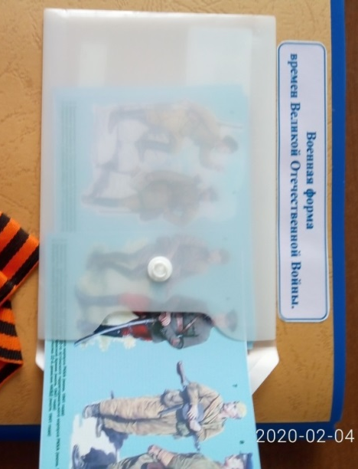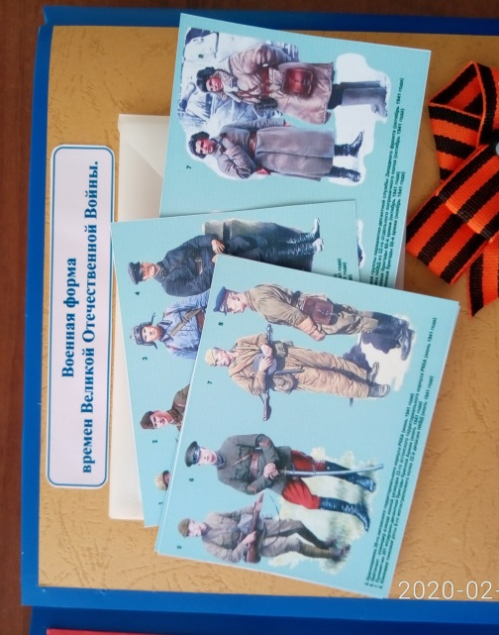

- Способы завязывания Георгиевской ленты
Георгиевская лента стала символом русской военной славы и верности России. Принято считать, что три оранжевые полосы означают пламя, а две чёрные — дым.
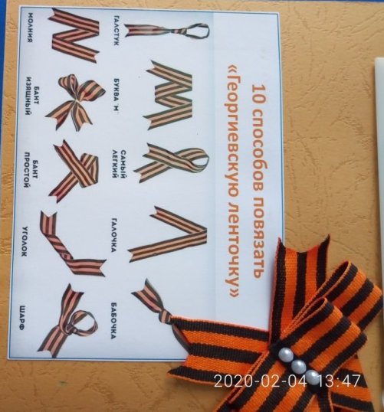
- Памятники ВОВ
В конвертике помещены самые знаменитые памятники, посвященные Отечественной войне: "Могила Неизвестного солдата" у Кремлевской стены, "Родина-мать зовет" в Волгограде, "Родина-мать" в Киеве, "Солдат-освободитель" в Берлине, мемориал в Хатыни и "Алеша" в Болгарии. Каждый памятник дает повод затронуть целый пласт истории войны: от темы партизан и карателей до заграничного похода Красной Армии. Ведь для того и нужны памятники - чтобы помнили!
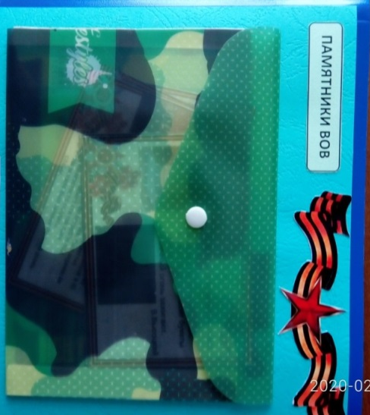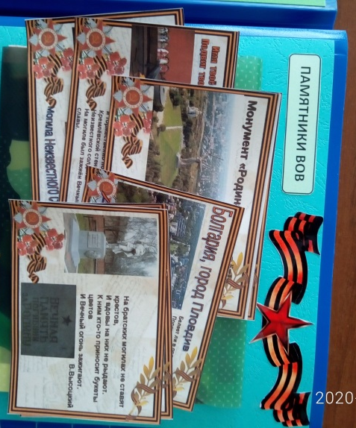
- Ребусы.
Решая ребусы, обучающиеся лучше воспринимают информацию. Кроме этого они отлично развивают логику, мышление.
Способствуют:
- расширению кругозора обучающихся;
- развитию речи через разгаданные слова;
- знакомству с терминологией о ВОВ;
- развитию зрительной и моторной памяти, вниманию через яркие рисунки, картинки.
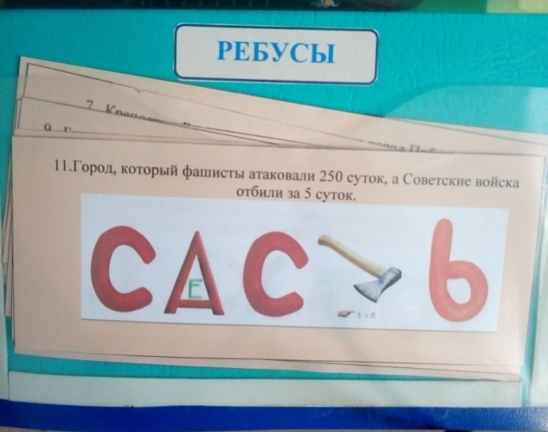
В создании методического пособия активное участие принимали обучающиеся 8 класса. Благодаря интерактивной папке – лэпбук «Война. Победа. Память» дети многое узнали о ВОВ, знают и с удовольствием читают наизусть стихи о ВОВ, рассуждают над смыслом поговорок и пословиц о войне, знают города герои и рассказы о подвигах детей во время ВОВ. Работа с лепбуком позволила разнообразить работу и повысила познавательный интерес у обучающихся.
